УТВЕРЖДЕНО
приказом Министерства экономического развития
Донецкой Народной Республики
от 13 июля 2016 г. № 70
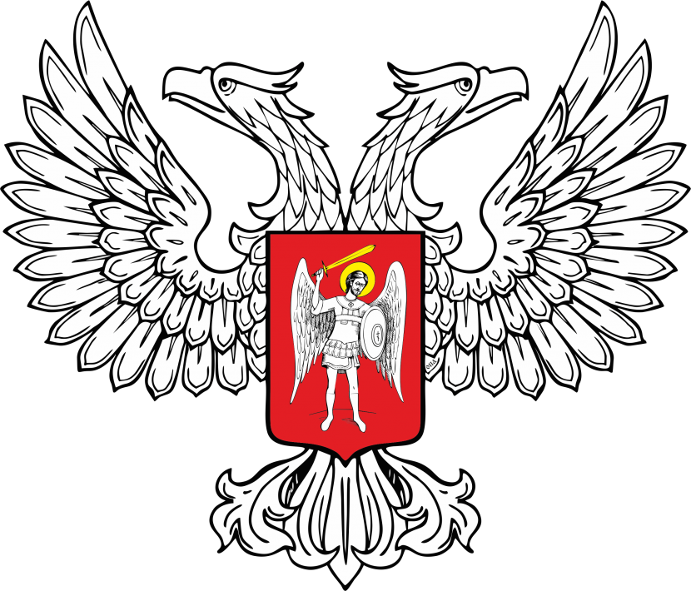
МИНИСТЕРСТВО ЮСТИЦИИ
ДОНЕЦКОЙ НАРОДНОЙ РЕСПУБЛИКИ

ЗАРЕГИСТРИРОВАНО

Регистрационный № _1404_
от «_14_» __июля______2016__ г.

Форма №13

УВЕДОМЛЕНИЕ
о продлении срока подачи и раскрытия предложений конкурсных закупок (ценовых предложений) в связи с внесением изменений в документацию о закупке
1. Заказчик:
1.1. Наименование.
1.2. Идентификационный код по Единому государственному реестру юридических лиц и физических лиц-предпринимателей (идентификационный код по ЕГР).
1.3. Местонахождение.
1.4. Должностные лица заказчика, уполномоченные осуществлять связь с участниками (фамилия, имя, отчество, должность и адрес, номер телефона и телефакса с указанием кода междугородной телефонной связи, e - mail).
1.5. Главный распорядитель средств или орган, к сфере управления которого принадлежит заказчик (полное наименование и идентификационный код по ЕГР).
1.6. Счет заказчика, открытый в ЦРБ, на который зачисляются бюджетные средства на осуществление закупки.

2. Информация о предмете закупки.
2.1. Наименование и краткое описание предмета закупки или его частей (лотов).
2.2. Количество товара, объем выполнения работы или оказания услуги.
2.3. Место доставки товара или место выполнения работы или оказания услуги.
2.4. Срок поставки товара или завершения работ либо график оказания услуг.

3. Процедура закупки.

4. Дата обнародования и номер объявления о проведении процедуры закупки, размещенного в официальном печатном издании и на веб-портале.

5. Срок подачи и раскрытия предложений конкурсных закупок (ценовых предложений) продлен в связи с внесением изменений в документацию о закупке:
5.1. Дата принятия такого решения.
5.2. Внесенные изменения.
5.3. Дата, до которой продлен срок

Председатель комитета по конкурсным закупкам __________________
(Ф И О, подпись)
М.П.

Начальник отдела регулирования
тарифов и ценообразования Л.Н. Возняк

